Міністерство освіти і науки України
Національний технічний університет
«Харківський політехнічний інститут»
Кафедра «Обчислювальна техніка та програмування»

ЗВІТ
Про виконання лабораторної роботи №31
«ООП. STL. Вступ до Стандартної бібліотеки шаблонів(частина 2)»

Керівник викладач:
Бульба С.С.

Виконавець:
студент гр. КІТ-120В
Яйло Данило

Харків 2020

Лабораторна робота №31. ООП. STL. Вступ до Стандартної бібліотеки шаблонів(частина 2)
1.Вимоги
1.1 Розробник
Яйло Данило Дмитрович
студент групи КІТ-120В
14.12.2020
1.2 Загальне завдання
Реалізувати програму відповідно до індивідуального завдання.
1.3 Індивідуальне завдання
Поширити реалізацію лабораторної роботи, зробивши клас-список ітеративним.
2. Виконання роботи
2.1 Функціональне призначення
Програма призначена для демострації роботи Стандартної бібліотеки шаблонів.
2.2 Створення репозиторію
Створивши репозиторій на github, клоную його та створюю всі файли за вимогами структури проекту.

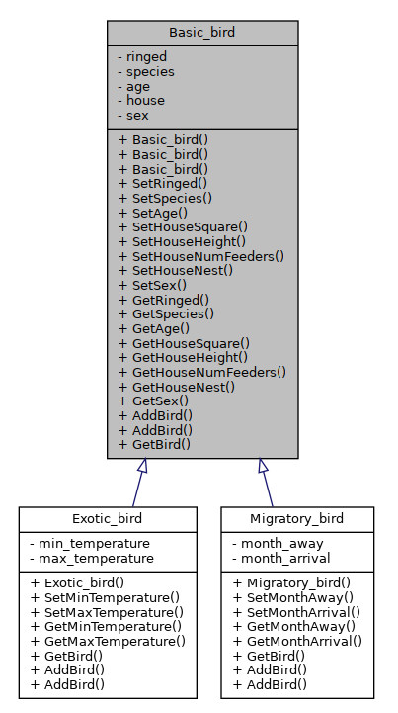

Рисунок 1.1 — uml-діаграмма зв`язків

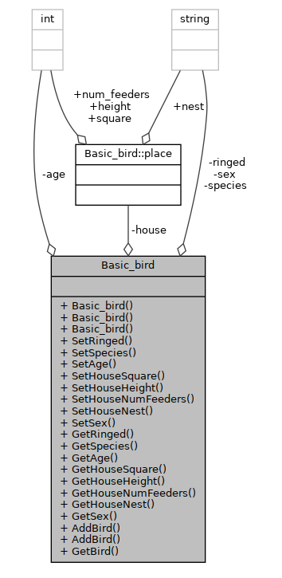

Рисунок 1.2 — uml-діаграмма класу

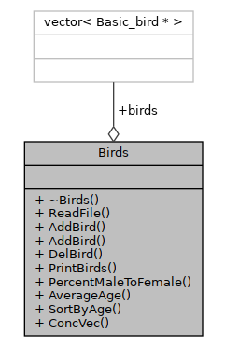

Рисунок 1.3 — uml-діаграмма класу

Висновки:
Я створив програму, яка демострує функціонал Стандартної бібліотеки шаблонів. Я створив програму яка створює масив векторів вказівників на класи спадкоємці.

